
6
เทคโนโลยีและงานประดิษฐ์

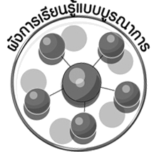
ผังการเรียนรู้แบบบูรณาการ
เวลา 9 ชั่วโมง

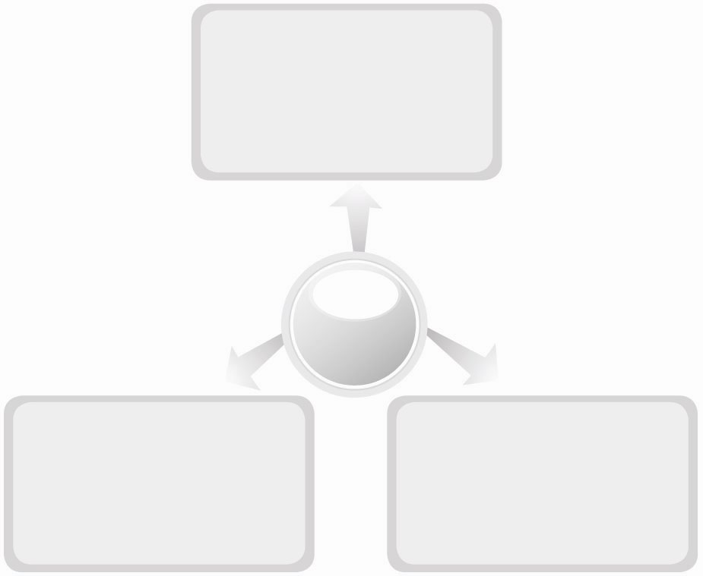
ภาษาไทย
 การพูดแสดงความคิดเห็น
 การพูดรายงานหน้าชั้นเรียน

ศิลปะ : ทัศนศิลป์
 การวาดภาพและระบายสี
 การทำสมุดภาพเทคโนโลยี
ในชีวิตประจำวัน
สุขศึกษา
 ความปลอดภัยในการทำงาน
 การปฐมพยาบาล
เทคโนโลยีและงานประดิษฐ์

ตัวชี้วัด
ง 1.1 ป.6/2 ใช้ทักษะการจัดการในการทำงานและมีทักษะการทำงานร่วมกัน
ง 2.1 ป.6/1 อธิบายส่วนประกอบของระบบเทคโนโลยี
ง 2.1 ป.6/2 สร้างสิ่งของเครื่องใช้ตามความสนใจอย่างปลอดภัย โดยกำหนด
ปัญหาหรือความต้องการ รวบรวมข้อมูล เลือกวิธีการ ออกแบบ
โดยถ่ายทอดความคิดเป็นภาพร่าง 3 มิติ หรือแผนที่ความคิด
ลงมือสร้างและประเมินผล
ง 2.1 ป.6/3 นำความรู้และทักษะการสร้างชิ้นงานไปประยุกต์ใน
การสร้างสิ่งของเครื่องใช้

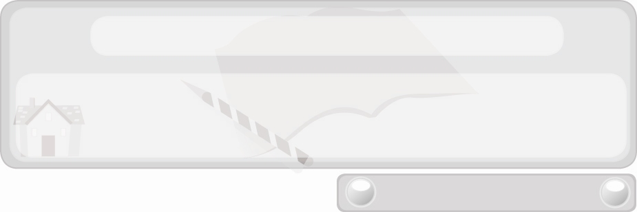
หน่วยการเรียนรู้ที่ 6 เทคโนโลยีและงานประดิษฐ์
แผนการจัดการเรียนรู้ที่ 32
ความหมายของเทคโนโลยี
ชั้นประถมศึกษาปีที่ 6 เวลา 1 ชั่วโมง

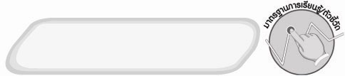
มาตรฐานการเรียนรู้/ตัวชี้วัด

มาตรฐานการเรียนรู้
ง 2.1 เข้าใจเทคโนโลยีและกระบวนการเทคโนโลยี ออกแบบและสร้างสิ่งของเครื่องใช้
หรือวิธีการตามกระบวนการเทคโนโลยีอย่างมีความคิดสร้างสรรค์ เลือกใช้เทคโนโลยี ในทางสร้างสรรค์ต่อชีวิต สังคม สิ่งแวดล้อม และมีส่วนร่วมในการจัดการเทคโนโลยี ที่ยั่งยืน
ตัวชี้วัด
ง 2.1 ป.6/1 อธิบายส่วนประกอบของระบบเทคโนโลยี

จุดประสงค์การเรียนรู้สู่ตัวชี้วัด
1. อธิบายความหมายของเทคโนโลยี (K)
2. วาดภาพผลลัพธ์ของเทคโนโลยีที่เป็นสิ่งของเครื่องใช้ในชีวิตประจำวัน (P)
3. เห็นความสำคัญของเทคโนโลยี (A)
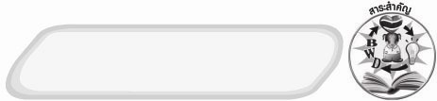
สาระสำคัญ

เทคโนโลยี หมายถึง การนำความรู้ ทักษะ และทรัพยากรมาสร้างสิ่งของเครื่องใช้ ผลิตภัณฑ์ หรือวิธีการ โดยผ่านกระบวนการ เพื่อแก้ปัญหาหรือเพิ่มความสามารถในการทำงาน
ของมนุษย์
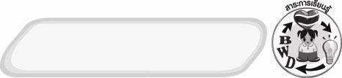
สาระการเรียนรู้

 ความหมายของเทคโนโลยี

คุณลักษณะอันพึงประสงค์

มุ่งมั่นในการทำงาน
ตัวชี้วัดที่ 6.2 ทำงานด้วยความเพียรพยายามและอดทนเพื่อให้งานสำเร็จตามเป้าหมาย

สมรรถนะสำคัญของผู้เรียน

ความสามารถในการแก้ปัญหา


ชิ้นงานหรือภาระงาน (หลักฐาน ร่องรอยแสดงความรู้)
 ภาพวาดและระบายสีผลลัพธ์ของเทคโนโลยีที่เป็นสิ่งของเครื่องใช้ในชีวิตประจำวัน

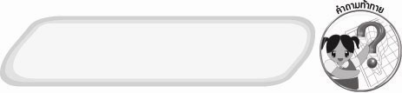
คำถามท้าทาย
 นักเรียนต้องการให้โลกของเรามีเทคโนโลยีใดมากที่สุด เพราะเหตุใด

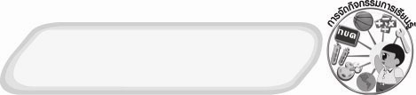
การจัดกิจกรรมการเรียนรู้
1. ครูอ่านสถานการณ์ต่อไปนี้ให้นักเรียนฟัง

สถานการณ์ที่ 1 สถานการณ์ที่ 2

ดารณี ซักผ้าด้วยมือเป็นประจำสัปดาห์ละ 3 ครั้ง โดยแต่ละครั้งจะใช้เวลาในการซักผ้า 1$\frac{1}{2}$ ชั่งโมง หลัง
ซักผ้าจึงจะได้ทำการบ้าน
ทิพอาภา ซักผ้าด้วยเครื่องซักผ้า
สัปดาห์ละ 2 ครั้ง โดยขณะเครื่องซักผ้ากำลังทำงาน ทิพอาภาจะนั่งทำการบ้าน
ไปด้วย เมื่อซักผ้าเสร็จทิพอาภาก็ทำการบ้านเสร็จพอดี

จากนั้นให้นักเรียนร่วมกันแสดงความคิดเห็น โดยครูใช้คำถาม ดังนี้
 ดารณีซักผ้าด้วยวิธีใด (ตัวอย่างคำตอบ ซักผ้าด้วยมือ)
 ทิพอาภาซักผ้าด้วยวิธีใด (ตัวอย่างคำตอบ ซักผ้าด้วยเครื่องซักผ้า)
 ถ้าต้องการประหยัดเวลาและแรงงานในการซักผ้า และทำการบ้าน นักเรียนจะปฏิบัติตามบุคคลใด (ตัวอย่างคำตอบ ทิพอาภา)
2. ครูอธิบายให้นักเรียนฟังว่า การนำความรู้ ทักษะ และทรัพยากรมาสร้างสิ่งของ
เครื่องใช้ ผลิตภัณฑ์หรือวิธีการ โดยผ่านกระบวนการ เพื่อแก้ปัญหาหรือเพิ่มความสามารถในการทำงานของมนุษย์ เช่น การใช้เครื่องซักผ้าแทนการซักผ้าด้วยมือ เรียกว่า เทคโนโลยี
3. ให้นักเรียนแต่ละคนวาดภาพและระบายสีผลลัพธ์ของเทคโนโลยีที่เป็นสิ่งของเครื่องใช้ในชีวิตประจำวัน 1 อย่าง พร้อมอธิบายประโยชน์ไว้ใต้ภาพ จากนั้นจัดแสดงร่วมกันในรูปแบบ
ป้ายนิเทศ
4. ให้นักเรียนร่วมกันสนทนาแลกเปลี่ยนความคิดเห็นว่าภาพที่แต่ละคนวาดเป็นเทคโนโลยีหรือไม่ เพราะอะไร ถ้าไม่ใช่ น่าจะปรับเปลี่ยนเป็นอะไร
5. ให้นักเรียนร่วมกันแสดงความคิดเห็น โดยครูใช้คำถามท้าทาย ดังนี้
 นักเรียนต้องการให้โลกของเรามีเทคโนโลยีใดมากที่สุด เพราะเหตุใด
6. ให้นักเรียนร่วมกันสรุปความรู้ ดังนี้
 การนำความรู้ ทักษะและทรัพยากรมาสร้างสิ่งของเครื่องใช้ ผลิตภัณฑ์
หรือวิธีการโดยผ่านกระบวนการ เพื่อแก้ปัญหาหรือเพิ่มความสามารถในการทำงานของมนุษย์
เรียกว่า เทคโนโลยี

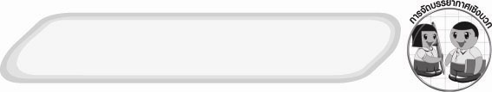
การจัดบรรยากาศเชิงบวก
 ให้นักเรียนร่วมกันตอบคำถามท้าทายอย่างอิสระโดยไม่เน้นถูกผิด แต่ต้องอธิบายเหตุผลได้


สื่อการเรียนรู้
 สถานการณ์การใช้เทคโนโลยีและไม่ใช้เทคโนโลยี

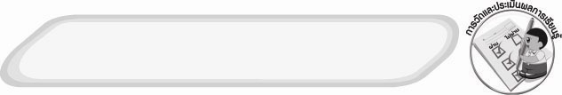
การวัดและประเมินผลการเรียนรู้
1. วิธีการวัดและประเมินผล
 สังเกตพฤติกรรมการเข้าร่วมกิจกรรมของนักเรียน
2. เครื่องมือ
 แบบสังเกตพฤติกรรมการเข้าร่วมกิจกรรม
3. เกณฑ์การประเมิน
 การประเมินพฤติกรรมการเข้าร่วมกิจกรรม
ผ่านตั้งแต่ 2 รายการ ถือว่า ผ่าน
ผ่าน 1 รายการ ถือว่า ไม่ผ่าน

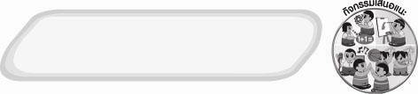
กิจกรรมเสนอแนะ
ให้นักเรียนแบ่งกลุ่มร่วมกันทำสมุดภาพเทคโนโลยีในชีวิตประจำวัน พร้อมเขียนชื่อเทคโนโลยีประกอบ

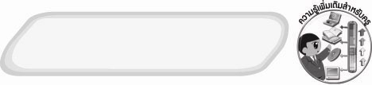
ความรู้เพิ่มเติมสำหรับครู
การเลือกใช้เทคโนโลยีมีข้อควรพิจารณา ดังนี้
1. มีประโยชน์ใช้สอยที่จำเป็นต่อการดำเนินชีวิตประจำวัน
2. ประหยัดค่าใช้จ่าย ประหยัดเวลา และประหยัดแรงงานได้
3. ปลอดภัยต่อการใช้งาน และปลอดภัยต่อสิ่งแวดล้อม


ข้อเสนอแนะของผู้บริหารสถานศึกษา

______________________________________________________________________________
________________________________________________________________________________________________________________________________________________________________________________________________________________________________________________________________________________________________________________________
______________________________________________________________________________
__________________________________________________________________________________________________________________________________________________________________________________________________________________________________________________________________________________________________________________________________________________________________________________________________________________________________________________________________________________________________________________________________________________________________________________________________________________________________________________________________________________________________________________________________________________________________________________________________________________________________________________________________________________________________________________________________________________________________________________________________________________________________________________________________________________________________________________________________________________________________________________________________________________________________________________________________________________________________________________________________________________________________________________________________________________________________________________________________________________________________________________________________________

ลงชื่อ__________________________(ผู้บริหารสถานศึกษา)
(__________________________)
_________/________/________

บันทึกหลังการสอน

ผลการจัดการเรียนการสอน
______________________________________________________________________________
____________________________________________________________________________________________________________________________________________________________
____________________________________________________________________________________________________________________________________________________________
______________________________________________________________________________

ปัญหา/อุปสรรค
__________________________________________________________________________________________________________________________________________________________________________________________________________________________________________
____________________________________________________________________________________________________________________________________________________________
______________________________________________________________________________

แนวทางแก้ไข
______________________________________________________________________________
____________________________________________________________________________________________________________________________________________________________
____________________________________________________________________________________________________________________________________________________________
______________________________________________________________________________

ลงชื่อ__________________________(ผู้บันทึก)
(__________________________)
_________/________/________

